Castellano

LA SÍLABA. LA SÍLABA TÓNICA Y ÁTONA

Las palabras están formadas por sílabas. Una sílaba es un conjunto de sonidos que se pronuncia de un solo golpe de voz.
Según el número de sílabas, una palabra es:
- Monosílaba, si tiene una sola sílaba.
- Bisílaba, si tiene dos.
- Trisílaba, si tiene tres.
- Polisílaba, si tiene más de tres.
En una palabra, la sílaba tónica es la que se pronuncia con más fuerza. El resto son sílabas átonas.
En algunas palabras, la sílaba tónica lleva sobre una de sus vocales un signo llamado tilde (´)o acento gráfico.

1. Clasifica estas palabras según su número de sílabas.

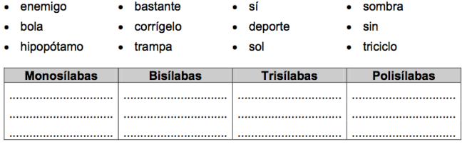

2. Rodea la sílaba tónica de las siguientes oraciones.

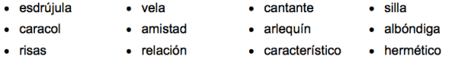

3.Escribe cada palabra en la escalera que corresponde, de manera que la sílaba tónica esté en el cajón más grande.

